МІНІСТЕРСТВО ОСВІТИ І НАУКИ УКРАЇНИ

ДЕРЖАВНИЙ ВИЩИЙ НАВЧАЛЬНИЙ ЗАКЛАД
"УЖГОРОДСЬКИЙ НАЦІОНАЛЬНИЙ УНІВЕРСИТЕТ"
ХІМІЧНИЙ ФАКУЛЬТЕТ
Кафедра екології та охорони навколишнього середовища

Дипломна робота магістра

ОЦІНКА ЯКОСТІ ПИТНОЇ ВОДИ МКР. ГОРЯНИ М. УЖГОРОДА

Виконала:
студентка ІІ курсу спеціальності
101 Екологія

Призвіще Еколожка Екологіївна

Керівник:
д.х.н., професор Сухарев С.М.

Рецензент:
к.х.н., доцент Козьма А.А.

Ужгород 2021

ЗМІСТ

ВСТУП |  | 3
РОЗДІЛ 1. ОГЛЯД ЛІТЕРАТУРИ |  | 7
 | Основні проблеми водопостачання, водовідведення та якості питної води в Україні | 7
 | Взаємозв’язок якості питної води та водозабезпеченості регіонів із ступенем захворюваності | 12
 | Проблема питного водопостачання у Закарпатті | 18
 | Водопостачання, водовідведення та якість питної води в м.Ужгород | 21
РОЗДІЛ 2. ЕКСПЕРИМЕНТАЛЬНА ЧАСТИНА |  | 25
 | Правила техніки безпеки при роботі у лабораторії | 25
 | Вибір та обґрунтування ділянок дослідження, процедура пробовідбору | 26
 | Визначення гідрохімічних показників | 28
 | Визначення мікробіологічних показників | 39
 | Визначення важких металів | 40
РОЗДІЛ 3. РЕЗУЛЬТАТИ ТА ЇХ ОБГОВОРЕННЯ |  | 42
 | Дослідження стану якості води у зимовий період 2016 року | 43
 | Дослідження стану якості води у весняний період 2016 року | 46
 | Дослідження стану якості води у літній період 2016 року | 49
 | Дослідження стану якості води в осінній період 2016 року | 51
 | ВИСНОВКИ | 58
 | SUMMARY | 59
 | СПИСОК ВИКОРИСТАНИХ ДЖЕРЕЛ | 61
 | ДОДАТКИ | 66

ВСТУП
Актуальність роботи. Якісна прісна вода стає одним з найбільш дефіцитних ресурсів, а забезпечення її якості – однією з глобальних проблем суспільства. На даний час в Україні виснаження та забруднення водних джерел, значні втрати води у мережах, вторинне забруднення, недостатнє фінансування створюють загрозу настання кризової ситуації у системі забезпечення населення питною водою. Разом з тим, до цього часу відсутні механізми відшкодування понесених втрат, заподіяних здоров’ю населення внаслідок споживання неякісної питної води [1].
Ризик для здоров’я населення від споживання неякісної питної води є дуже високим, оскільки стан питного водопостачання та якість питної води як систем централізованого, так і, особливо, децентралізованого водопостачання в Україні залишаються незадовільними, а в деяких регіонах – критичними. Моніторинг інфекційних хвороб свідчить, що кожний 2-й спалах кишкових інфекцій пов’язаний із вживанням неякісної питної води. Численними спостереженнями і дослідженнями встановлено роль питної води у розповсюдженні інфекційних кишкових (холера, черевний тиф, дизентерія), кишкових вірусних (інфекційний гепатит, аденовірусні хвороби, поліомієліт) та інших хвороб [2]. Якісна питна вода є базовою складовою внутрішнього і зовнішнього середовища людини. Тому забезпечення населення якісною питною водою виступає стратегічним національним інтересом будь-якої держави, у тому числі і України, що і обумовлює актуальність та важливість проблеми, яка досліджується.
Не зважаючи на значну обводненість території Закарпатської області, проблема якісної питної води є вкрай важливою, адже системи водопостачання більшості населених пунктів вже значно застарілі.
Якщо розглядати місто Ужгород, то основна його частина має централізовану систему водопостачання і водовідведення, причому правобережна частина міста споживає воду р. Уж (після відповідної водопідготовки на станції фільтрації), а лівобережна – воду з Минайської свердловини. В той же час, окремі мікрорайони міста Ужгород, такі як «Горяни», «Червениця» та інші, не мають централізованого водогону та системи водовідведення, тому проблему постачання питної води мешканці вирішують власноруч. Більшість дворогосподарств мікрорайону Горяни забезпечує себе питною водою за допомогою свердловин і колодязів, але відсутність центральної системи водовідведення з огляду на інфільтраційність земель створює загрозу вторинного забруднення вододжерел. Крім того біля окремих водогосподарств знаходиться такий потенційно небезпечний об’єкт як місцевий цвинтар.
Нагальність зазначених проблем, їх практичне значення обумовили мету і завдання роботи.
Зв’язок роботи з науковими програмами, планами, темами. Робота виконана на кафедрі екології та охорони навколишнього середовища згідно загальної наукової тематики «Дослідження координаційних сполук та інших аналітичних форм для розробки методів моніторингу об’єктів довкілля та технологічних процесів» (шифр 19А-2016, номер Держреєстрації 0116U003933).
Мета та завдання досліджень.
Метою роботи є оцінка якості питної води у мікрорайоні Горяни на основі визначення окремих гідрохімічних та мікробіологічних параметрів стану.
Завдання дипломної роботи магістра:
- Візуально оцінити стан територій ділянок водозабору і водовідведення у мікрорайоні Горяни в околиці цвинтаря та виділити основні фактори, що впливають на якість питної води досліджуваної території;
- Виділити та обґрунтувати ділянки дослідження, здійснити відбір проб води у різні пори року;
- Визначити основні гідрохімічні та мікробіологічні параметри якості питної води і співставити їх з нормованими показниками стану питних вод зі свердловин та колодязів;
- Узагальнити результати, оцінити динаміку зміни якості питної води та за необхідності виробити рекомендації щодо її покращення.
Об’єкт дослідження – зміна якості питної води (одержаної зі свердловин та колодців) у мікрорайоні Горяни м. Ужгород біля місцевого цвинтаря.
Предмет дослідження: гідрохімічні та мікробіологічні показники якості питної води у мікрорайоні Горяни.
Методи дослідження. Для вирішення поставлених завдань використовувалися такі методи дослідження: порівняльний аналіз літературних даних, хімічні методи аналізу, спектрофотометрія, потенціометрія, атомно-абсорбційна спектрофотометрія, мікробіологічні методи аналізу, статистична обробка результатів аналізу.
Наукова новизна отриманих результатів. Вперше проведено систематичне дослідження якості питної води (колодязної та зі свердловин) у мікрорайоні Горяни м. Ужгород в околиці цвинтаря. На основі дослідження гідрохімічних та мікробіологічних показників показано динаміку зміни основних параметрів якості води, що дозволяє прогнозувати якість води у різні пори року. Показано, що окремі зразки питної води не відповідають встановленим нормативам, тому потребується розробка рекомендацій щодо покращення якості питної води.
Практичне значення отриманих результатів. Отримані узагальнені експериментальні дані мають практичне значення як реальні показники стану питної води досліджуваної території, і вони можуть бути використані для прогнозу зміни якості питної води у мікрорайоні Горяни.
Проінформовано мешканців району, споживачів питної води, що окремі зразки води не відповідають вимогам нормативних документів за показниками гідрохімічного стану та мікробіологічного, обґрунтовано та розроблено рекомендації щодо шляхів покращення якості питної води. Серед найбільш раціональних шляхів покращення якості води є впровадження системи побутової доочистки питної води та за можливості формування централізованої системи водовідведення.
Особистий внесок здобувача. Збір та систематизація літературних даних, візуальна оцінка території, обґрунтування ділянок дослідження, відбір проб зразків, визначення гідрохімічних показників у динаміці в різні пори року проведено дипломантом особисто.
Мікробіологічні показники визначалися на кафедрі мікробіології, вірусології та імунології з курсом інфекційних хвороб медичного факультету у мікробіологічній лабораторії III – IV ступеня акредитації біологічної безпеки під керівництвом д.м.н., проф. Коваль Г.М.
Визначення вмісту важких металів проводили у Випробувальній Лабораторії ДП «Закарпаттястандартметрологія». Контактною особою виступала провідний спеціаліст Рябухіна Т.С.
Вибір тематики та напрямку дослідження, узагальнення результатів та обговорення висновків проведено спільно з керівником д.х.н., проф. Сухаревим Сергієм Миколайовичем.
Апробація роботи. Результати роботи доповідалися на підсумковій науковій студентській конференції хімічного факультету УжНУ (секція «Екологія та охорона навколишнього середовища») 2015-2016 н. р., де робота посіла I місце (див. Додаток А) [3].
Структура роботи. Дипломна робота магістра складається з вступу, 3 розділів, висновків, переліку використаних джерел та додатків. Робота викладена на 68 сторінках комп’ютерного тексту, перелік використаних джерел налічує 50 найменувань і 3 додатки. Робота містить 16 таблиць і 11 рисунків.

РОЗДІЛ 1
ОГЛЯД ЛІТЕРАТУРИ
  - Основні проблеми водопостачання, водовідведення та якості питної води в Україні
Водні ресурси залишаються одним з найдорогоцінніших ресурсів, яким коли-небудь володіло людство. Насамперед, це стосується прісної води, яку академік О. Ферсман назвав «найважливішим мінералом на Землі» [4].
Запаси прісної води на Землі розподіляються неоднаково. В одних регіонах планети води достатньо або навіть є надлишки. В інших регіонах гостро відчувається її брак. Часто, навіть за умови забезпечення водою, вона має низьку якість.
За стандартами ООН Україна за сумарними запасами власних поверхневих і підземних водних ресурсів належить до регіонів, не забезпечених за існуючих антропогенних навантажень прісною водою у достатній кількості. За запасами місцевих водних ресурсів Україна вважається однією з найменш забезпечених країн у Європі (див. табл. 1.1) [5].
Таблиця 1.1
Запаси ресурсів прісної води у країнах Європи
у середньому на душу населення, млн. м³

Країна | Запас прісної води на душу населення | Країна | Запас прісної води на душу населення
Норвегія | 86,2 | Італія | 3,1
Росія | 30,0 | Франція | 2,9
Фінляндія | 20,4 | Іспанія | 2,6
Швеція | 18,9 | Словаччина | 2,3
Грузія | 13,0 | Румунія | 2,0
Ірландія | 11,8 | Польща | 1,4
….. | …….. | …… | …….

Ресурси поверхневих вод розподілені по території України дуже нерівномірно (див. табл. 1.2)……..
…….. населення, проведений проф. Гірольом М. М., показав (див. рис. 1.1), що загалом вони належать до третього класу або за окремими домішками мають значення як другого, так і третього класів [9].
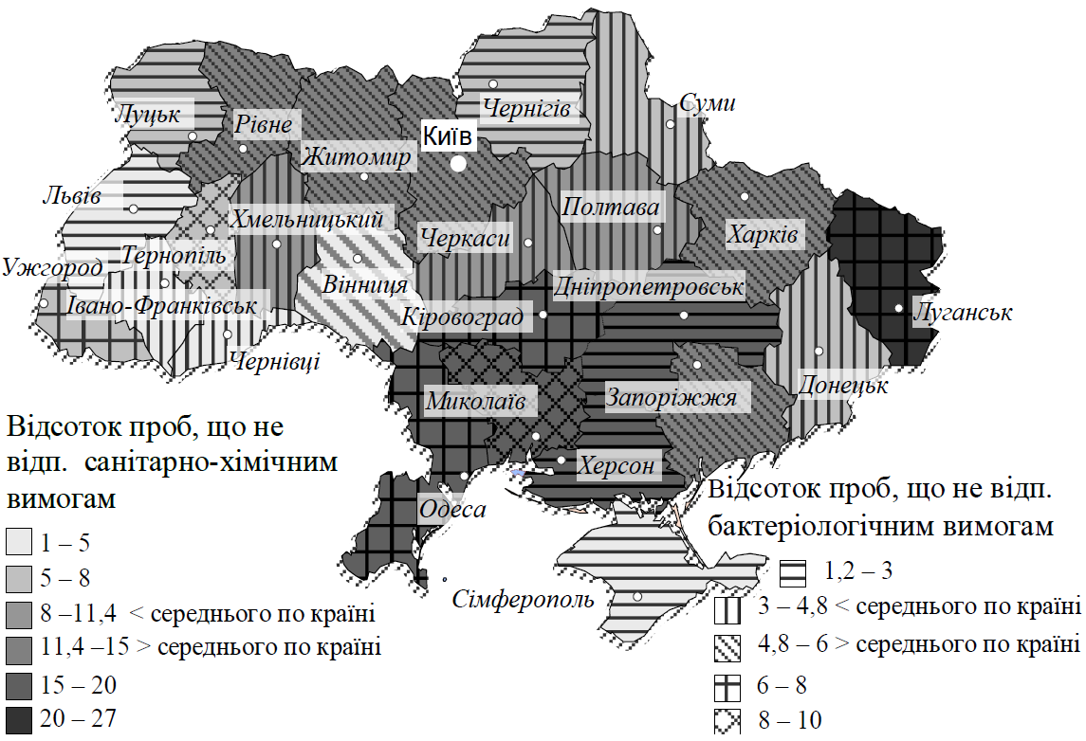
Рис. 1.1. Стан питної води за хімічними та бактеріологічними показниками у регіональному розрізі
На якість питної води систем централізованого водопостачання негативно впливає незадовільний санітарно-технічний стан ……...
Незважаючи на те, що Закарпаття, в порівнянні з іншими областями, є найбільш водозабезпеченим регіоном України, якісні показники води, яка подається споживачам, далекі від ідеальних.

  - Взаємозв’язок якості питної води та водозабезпеченості регіонів із ступенем захворюваності
В останні десятиліття все більший інтерес набуває питання про значення для здоров'я людини мікроелементного складу питної води та інших хімічних компонентів питної води в їх взаємозв'язку з виникненням різних захворювань.
Доведено несприятливий вплив на …..
Багато науковців пов’язують канцерогенний вплив хлорорганічних сполук у питній воді з збільшенням злоякісних новоутворень (див. рис. 1.2).

Рис. 1.2. Кількість зафіксованих злоякісних новоутворень по областях
Найнижчі показники злоякісних новоутворень в Закарпатській, Чернівецькій, Волинській, Рівненській та …….
У зв’язку з тим, що якість питної води безпосередньо впливає на стан здоров’я населення, а у мікрорайоні Горяни не досліджено як якість питної води, так і вплив на ці критерії системи водовідведення, водозабезпечення, безпосередня близькість цвинтарів, обрана тема для дослідження є актуальною.
РОЗДІЛ 2
ЕКСПЕРИМЕНТАЛЬНА ЧАСТИНА
- Вибір та обґрунтування ділянок дослідження, процедура пробовідбору
Візуальна оцінка досліджуваної території показала, що основними джерелами забруднення вод є комунально-побутові стічні води, близькість цвинтарів, стоки від місць утримання свійський тварин та птиці, гноєсховищ та вигрібних ям. Це зумовлено тим, що дворогосподарства мікрорайону Горяни не мають централізованого водовідведення і скидають комунально-побутові стічні води у шанс, який протікає територією вулиць. Для підтвердження наведених вище даних надаються фото (див. Додаток Б).
Досліджувані ділянки обиралися так, щоб якнайкраще оцінити вплив зазначених джерел на якість питної води, а саме було обрано 9 точок (див. табл. 2.1, рис. 2.1).
Таблиця 2.1
Ділянки відбору проб
№ | Адреса | Тип інженерної споруди | Глибина, м
1 | вул. Горянська, 111 | свердловина | 29
2 | вул. Висока, 22 | свердловина | 31
3 | вул. Висока, 17 | свердловина | 26
4 | провулок Музейний, 1 | колодязь | 8
5 | вул. Горянська, 8 | колодязь | 8
6 | вул. Механізаторів, 6 | свердловина | 24
7 | вул. Рильського, 4 | свердловина | 24
8 | вул. Лисенка, 17 | свердловина | 20
9 | вул. Лисенка, 45 | свердловина | 25

Ділянки відбору проб № 1, № 2 знаходяться вище від місцевих цвинтарів і вище за геологічним схилом відносно них (див. рис. 2.1).
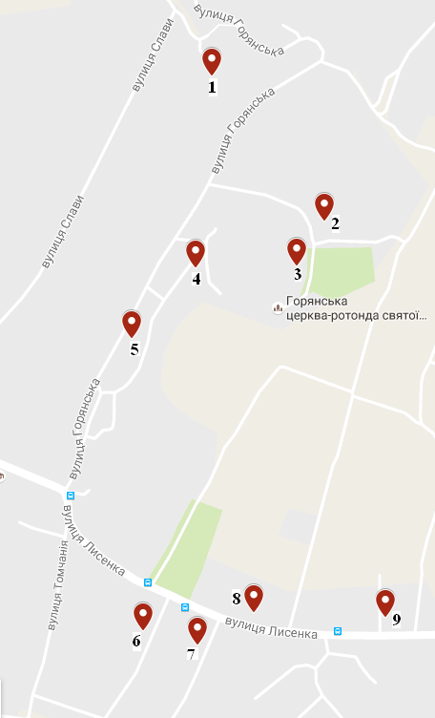…….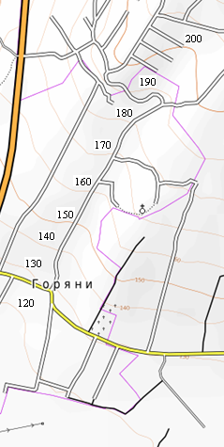
Рис. 2.1. Ділянки відбору проб

Процедура пробовідбору
Проби відбирали за стандартними методиками для різних потреб [27 – 29]. Зокрема для визначення гідрохімічних, мікробіологічних показників та вмісту важких металів у питній воді.
Гідрохімічні показники визначалися особисто мною на кафедрі екології та охорони навколишнього середовища хімічного факультету. Проби відбиралися у чисті пластикові……
- Визначення гідрохімічних показників
Визначення розчиненого у воді кисню
Концентрація розчиненого кисню є важливим критерієм стану води і характеризує як ступінь її чистоти, так і придатність для конкретних видів водокористування. Визначення проводиться згідно ДСТУ ISO 5813:2004 [30].
Суть методу. Сутність методу полягає в тому, що в склянку з пробою води додають розчин солі двохвалентного мангану і лужну суміш (КІ + КОН). Спочатку проходить…….
Проведення розрахунків. Кількість розчиненого у воді кисню, вираженого у міліграмах кисню на дециметр кубічний, розраховують за формулою:
, де:
V₁ – об’єм робочого розчину тіосульфату натрію, що витрачено на титрування, см³;
N₁ – нормальність робочого розчину тіосульфату натрію;
Е – еквівалент кисню (8);
V₂ – об’єм проби води, см³.

Визначення перманганатної окиснюваності
Окиснюваність – один з показників ступеня забрудненості води. Цей показник є комплексним і не дає уявлення про хімічний склад забруднювачів, але при цьому дуже корисний для загального уявлення про насиченість води органічними сполуками. Визначення проводиться згідно ГОСТ 23268.12–78 [31].
Суть методу. Дана методика …..

Визначення pH
Кислотність води характеризує відносну її агресивність до матеріалів і споруд. Визначення проводиться згідно ДСТУ 4077–2001 [32].
Потенціометричний метод визначення рН базується на вимірюванні електрорушійної сили електрометричної комірки, яка складається з вимірювального розчину, скляного електрода та хлорсрібного електрода порівняння. Цей метод може бути застосований до проб всіх типів природних і стічних вод із діапазоном значення рН від 3 до 10.
Прилад: рН – 150. Похибка визначення: ± 0,1 рН …..
Визначення нітрит-іонів
Нітрит-іони відносяться до токсикологічних параметрів стану води. Визначення проводиться згідно ДСТУ ISO 6777– 2003 [34].
Суть методу. Метод заснований на …... Градуювальний графік, побудований за стандартними розчинами, наведений на рисунку 2.2.
Проведення розрахунків. Масову концентрацію нітритів (Х) в мг/дм³ розраховують за формулою:
, де:
С – масова концентрація нітритів, яка знайдена за градуювальним графіком, мг/дм³ NO₂⁻;
V – об’єм проби, який взятий на дослідження, см³;
50 – об’єм стандартного розчину, см³.

Рис. 2.2. Градуювальний графік для визначення нітрит-іонів у питних водах

РОЗДІЛ 3
РЕЗУЛЬТАТИ ТА ЇХ ОБГОВОРЕННЯ
Якість питної води достатньо повно характеризується комплексом хімічних, фізичних та мікробіологічних показників. Державні санітарні правила і норми України (ДСанПіН) визначають показники якості питної води, що певною мірою узгоджені з даними Всесвітньої організації охорони здоров’я [47].
Дослідження якості питної води проводили систематично протягом зими – осені 2016 року. Результати дослідження порівнювались з нормативами ДСанПіН 2.2.4-171-10 (див. табл. 3.1), так як він окремо виділяє води зі свердловин та колодязів [48].
Таблиця 3.1
Санітарно-хімічні показники безпечності та якості питної води

Найменування  показника | ДСанПіН 2.2.4-171-10 [48]
Розчинений кисень | Не нормується
Перманганатна окиснюваність | ≤ 5 мг/дм³
рН | 6,5 – 8,5
Жорсткість | ≤ 10 ммоль/дм³
Нітрити | ≤ 3,3 мг/дм³
Нітрати | ≤ 50 мг/дм³
Амоній | ≤ 2,6 мг/дм³
Марганець | ≤ 0,5 мг/дм³
Фосфор загальний | Не визначається
Залізо загальне | ≤ 1 мг/дм³
Хлориди | ≤ 350 мг/дм³
Сульфати | ≤ 500 мг/дм³
Купрум | Не визначається
Цинк | Не визначається
Плюмбум | Не визначається
Кадмій | Не визначається

У зв’язку з тим , що згідно ДСанПіН 2.2.4-171-10 важкі метали у водах зі скважин та колодязів не нормуються, а ці показники є важливими (адже такі важкі метали як купрум, цинк, плюмбум та кадмій мають особливу токсичність[49]) нормативи обрано згідно ДСТУ 7525:2014 (див. табл. 3.2) [50].
Таблиця 3.2
Токсикологічні показники нешкідливості хімічного складу питної води

Найменування  показника | ДСТУ 7525:2014 [50]
Купрум | 1000 мкг/дм³
Цинк | 1000 мкг/дм³
Плюмбум | 10 мкг/дм³
Кадмій | 1 мкг/дм³

- Дослідження стану якості води у зимовий період 2016 року
Дослідження якості води у зимній період здійснювалося згідно стандартних методик, що представлені у розділі 2. Пробовідбір проведений 21 лютого 2016 року, температура повітря + 6°С. Результати визначення гідрохімічних показників представлені у таблиці 3.3.
Таблиця 3.3
Результати досліджень за зимній період (гідрохімічні показники)

Показник | № | значення | Показник | № | значення
Розчинений  кисень | 1 | 4,1±0,2 | Жорсткість | 1 | 6,7± 0,2
Розчинений  кисень | 2 | 3,8±0,2 | Жорсткість | 2 | 5,0± 0,1
Розчинений  кисень | 3 | 3,0±0,1 | Жорсткість | 3 | 5,5± 0,1
Розчинений  кисень | 4 | 3,2±0,1 | Жорсткість | 4 | 5,7± 0,1
Розчинений  кисень | 5 | 3,8±0,2 | Жорсткість | 5 | 6,1± 0,2
Розчинений  кисень | 6 | 3,4±0,2 | Жорсткість | 6 | 5,1± 0,1
Розчинений  кисень | 7 | 2,7±0,1 | Жорсткість | 7 | 6,1± 0,2
Розчинений  кисень | 8 | 2,9±0,1 | Жорсткість | 8 | 5,8± 0,1
Розчинений  кисень | 9 | 3,2±0,1 | Жорсткість | 9 | 5,4± 0,1
Перманганатна  окиснюваність | 1 | 3,5±0,2 | Нітрити | 1 | 0,013±0,001
Перманганатна  окиснюваність | 2 | 3,3±0,1 | Нітрити | 2 | 0,006±0,001
Перманганатна  окиснюваність | 3 | 4,1±0,2 | Нітрити | 3 | Не вияв.
Перманганатна  окиснюваність | 4 | 5,6±0,2 | Нітрити | 4 | Не вияв.
Перманганатна  окиснюваність | 5 | 8,4±0,2 | Нітрити | 5 | 0,110±0,006
Перманганатна  окиснюваність | 6 | 4,6±0,2 | Нітрити | 6 | Не вияв.
Перманганатна  окиснюваність | 7 | 4,9±0,2 | Нітрити | 7 | Не вияв.
Перманганатна  окиснюваність | 8 | 3,3±0,1 | Нітрити | 8 | Не вияв.
Перманганатна  окиснюваність | 9 | 4,1±0,2 | Нітрити | 9 | Не вияв.
Продовження таблиці 3.3

Показник | № | значення | Показник | № | значення
рН | 1 | 7,6±0,1 | Нітрати | 1 | 12,5±0,7
рН | 2 | 7,3±0,1 | Нітрати | 2 | 5,3±0,3
рН | 3 | 7,1±0,1 | Нітрати | 3 | 1,4±0,1
рН | 4 | 7,8±0,1 | Нітрати | 4 | 10,5±0,6
рН | 5 | 8,2±0,1 | Нітрати | 5 | 18,9±1,1
рН | 6 | 7,9±0,1 | Нітрати | 6 | 15,1±0,9
рН | 7 | 7,4±0,1 | Нітрати | 7 | 11,2±0,7
рН | 8 | 7,3±0,1 | Нітрати | 8 | 10,5±0,6
рН | 9 | 7,6±0,1 | Нітрати | 9 | 2,7±0,2

Аналіз даних табл. 3.3 та порівняння їх з даними табл. 3.1 показує, що вміст розчиненого кисню коливається у межах 2,7 – 4,1 мгО₂/дм³. Хоч цей показник не нормується згідно ДСанПіН, рекомендована його концентрація становить більше як 4,0 мгО₂/дм³. Одержані дані свідчать про можливе забруднення досліджуваних питних вод органічними речовинами.
Дані перманганатної окиснюваності показують, що …...

- Дослідження стану якості води у весняний період 2016 року
Відбір проб для визначення гідрохімічних показників проводився 12 квітня 2016 року згідно стандартних методик. Температура повітря + 18°С; напередодні були опади. Результати визначення гідрохімічних показників представлені у таблиці 3.4…..

- Дослідження стану якості води у літній період 2016 року
Відбір проб для визначення гідрохімічних показників проводився 1 червня 2016 року згідно стандартних методик. Температура повітря + 25°С. Результати визначення представлені у таблиці 3.6……

- Дослідження стану якості води в осінній період 2016 року
Відбір проб для визначення гідрохімічних показників проводився 4 вересня 2016 року згідно стандартних методик. Температура …..
Аналіз рис. 3.2 показує, що за перманганатною окиснюваністю спостерігається сезонне коливання значень даних параметру, при чому перевищення зафіксоване взимку та восени, а весною значення перманганатної окиснюваності наблизилось до значення нормованого показника. Це очевидно пов’язано з тим, що весною і влітку більша активізація біохімічних процесів, а взимку і восени більші об’єми стічних вод.
Аналіз даних по оцінці якості питної води у мікрорайоні Горяни показує, що спостерігаються відхилення окремих показників від норми, зокрема за такими параметрами як марганець, перманганатна окиснюваність, рН і мікробіологічні показники. Тому необхідно впроваджувати заходи для покращення якості питної води:
- поширювати екологічні знання через засоби масової інформації, організацію круглих столів, виступи на конференціях, публікації науково-популярного характеру в регіональних виданнях, проведення семінарів на місцевому та регіональному рівнях;
- мінімізувати надходження у водні об’єкти забруднювальних речовин шляхом створення централізованої каналізаційної мережі за рахунок поверхневого стоку, що відбувається внаслідок невідповідності господарських забудов мінімальним санітарним нормам, порушення технологій утримання свійських тварин і птиці, неконтрольованого застосування пестицидів, органічних і мінеральних добрив. Це можливо за рахунок:
- клопотання про централізоване водопостачання і водовідведення;
- проведення інвентаризації та паспортизації громадських криниць на території мікрорайону Горяни…….
ВИСНОВКИ

- Проведено оцінку стану системи водозабезпечення дворогосподарств мікрорайону Горяни біля місцевого цвинтаря і встановлено, що дворогосподарства мають індивідуальні системи водопостачання звикористанням свердловин та колодязів.
- Ідентифіковано основні джерела забруднення питних вод, зокрема каналізаційні стічні води, місцевий цвинтар, стічні води від місць утримання тварин та вигрібних ям.
- На основі визначення гідрохімічних показників встановлено, що окремі зразки води не відповідають нормативам за показниками: вміст марганцю, перманганатної окиснюваності та рН. Встановлено, що окремі показники мають значні сезонні коливання. Вміст важких металів є значно нижче встановлених норм, що свідчить про відсутність джерел їх надходження.
- Показано, що за мікробіологічними показниками більшість зразків води не відповідає встановленим нормам ДСанПіН 2.2.4-171-10 і помічена сезонні коливання значень мікробіологічних показників.
- Проведено узагальнення результатів дослідження та обґрунтовано необхідність та розроблені основні заходи, напрямлені на покращення якості води, які можуть бути реалізовані як індивідуально (системи доочистки води), так і централізовано (централізоване водозабезпечення і водовідведення).
SUMMARY
Master thesis is devoted to the study of the quality of the drinking water in Horiany district of the city of Uzhgorod. The microbiological and chemical study of the ground water has revealed the poor state of certain water sources. The results of the evaluation of the quality of the drinking water has showed that some studied water samples do not meet regulatory requirements for such indicators as ________________, ___________________ and microbiological indicators. Moreover, there is a seasonal fluctuations of these specified parameters. The necessity is deduced and recommendations are elaborated on the ways to improve the quality of the drinking water. We have deduced the necessity and elaborated the recommendations on the ways to improve the quality of the drinking water.

Key-words: quality of the drinking water, recommendations, Horiany district, regulatory requirements, ……(максимум 10 слів)

СПИСОК ВИКОРИСТАНИХ ДЖЕРЕЛ

СПИСОК ВИКОРИСТАНИХ ДЖЕРЕЛ
1. Галунько В.В., Тополя Р.В., Єщук О.М., Саунін Р.Д. Адміністративно-правове регулювання експертно-криміналістичних досліджень транспортних засобів : монографія. Херсон, 2015. 180с.
2. Голуб А.М.; Ивашкович Е.М. Синтез и изучение изотиоцианатогидроксаминовых комплексов Mn(II), Co(II) и Ni(II). Укр.хим.журн., 1978, 44 (1). С.14-19.
3. Вуколова К. В. Вплив соціальних категорій на характер мовлення та мовну поведінку осіб. Вісн. Дніпровського ун-ту імені Альфреда Нобеля. Філол. науки. 2016, № 2(12). С.205–211.
4. Jubete, G.; Puig de la Bellacasa, R.; Estrada-Tejedor, R.; Teixidó, J.; Borrell, J.I. Pyrido[2,3-d]pyrimidin-7(8H)-ones: Synthesis and Biomedical Applications. Molecules, 2019, 24. Р.4161-4182.
5. Rifati‐Nixha, A.; Arslan, M.; Gençer, N.; Çıkrıkıçı, K.; Gökçe, B.; Arslan, O. Synthesis of carbazole bearing pyridopyrimidine‐substituted sulfonamide derivatives and studies their carbonic anhydrase enzyme activity. J. Biochem. Mol. Toxicol. 2019, 33. e22306-e22312.
6. Ali, T.E.; Asiiri, M.A.; Shati, A.A.; Alfaifi, M.Y.; Elbehairi, S.E.I.; Et-Kott, A.F. One-pot and three-component synthesis of some novel functionalized chromonyl pyrido[2,3-d]pyrimidines as anticancer agents. Heterocycles, 2021, 102, DOI: 10.3987/COM-21-14426
7. Мар’їна О. Контент-стратегія бібліотек у цифровому середовищі. Бібліотечний вісник. 2016, №4. С.8–12. URL: http://nbuv.gov.ua/UJRN/bv_2016_4_4 (дата звернення: 26.09.2017).
8. Slivka , M.; Onysko, M. The Use of Electrophilic Cyclization for the Preparation of Condensed Heterocycles. Synthesis, 2021, 53, A-P. https://doi.org/10.1055/s-0040-1706036
9. Yurchenko O.I. Diketonates of metals as possible standard mixture models for atomic-spectrum and physicochemical methods of analysis. Analytical chemistry and chemical analysis : Internat. conf., 12–18 sept. 2005. : abstr. Kiev, 2005. Р.405.
10. Савченко Т.И., Силин А.В., Коваленко С.Н., Черных В.П. Синтез новых 5Н-пиразоло[4,3-c]хинолинов. ХХ Українська конференція з органічної хімії, присвячена 75-річчю з дня народження академіка О. В. Богатського, 20–24 верес. 2004 р. : тези доп. Одеса, 2004. С.560.
11. Чундак С.Ю. Координаційна хімія 3d-металів з полідентатними похідними гідразину: автореф.дис… д-ра хім. наук: спец. 02.00.01 «Неорганічна хімія». НАН України, Ін-т загальної та неорганічної хімії ім. В.І.Вернадського, Київ, 1996. 43 с.
12. Спосіб лікування синдрому дефіциту уваги та гіперактивності у дітей: пат. 76509 Україна. № 2004042416; заявл. 01.04.2004; опубл. 01.08.2006, Бюл. № 8 (кн. 1). 120 с.

Рекомендується 40-60 джерел

ДОДАТКИ
Додаток А

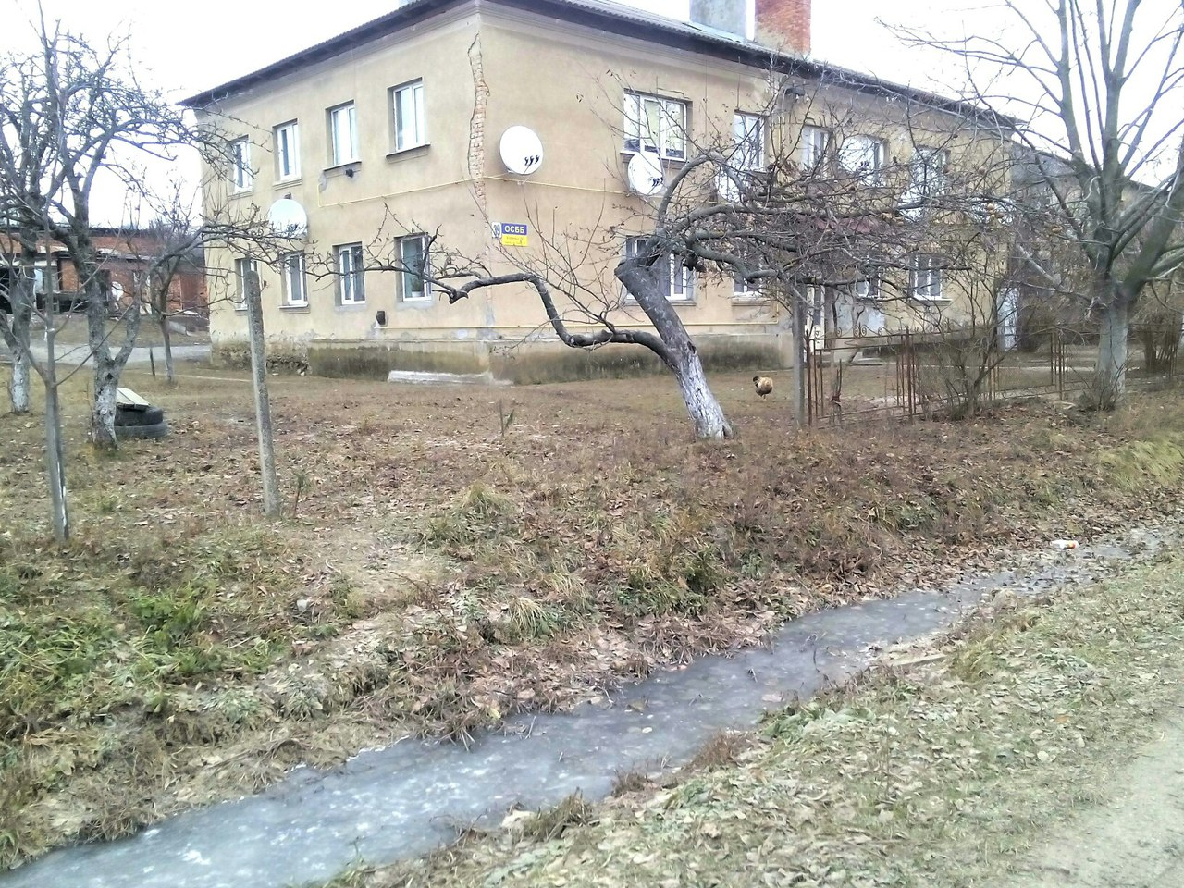
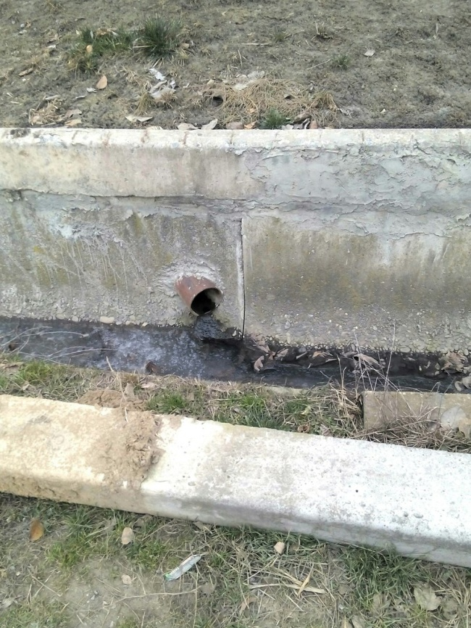…..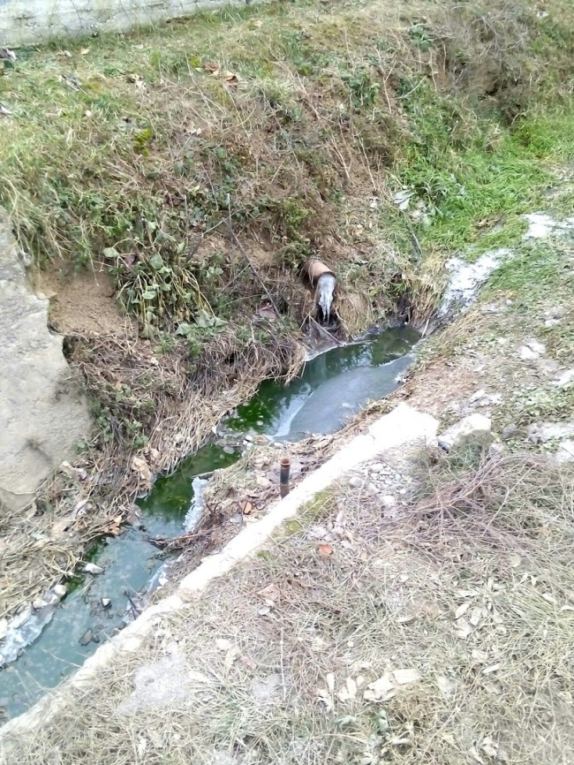
Власні фото

Додаток Б

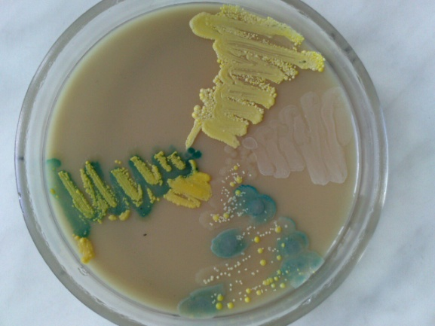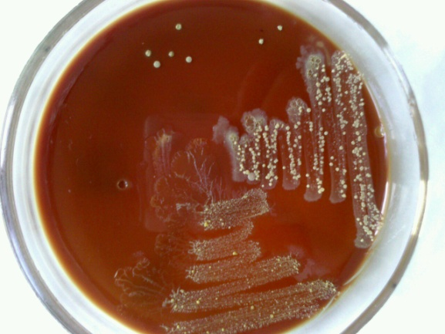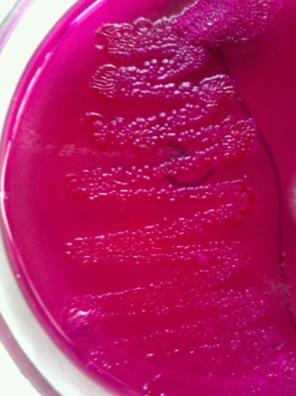
Фото результатів мікробіологічних досліджень (весна)
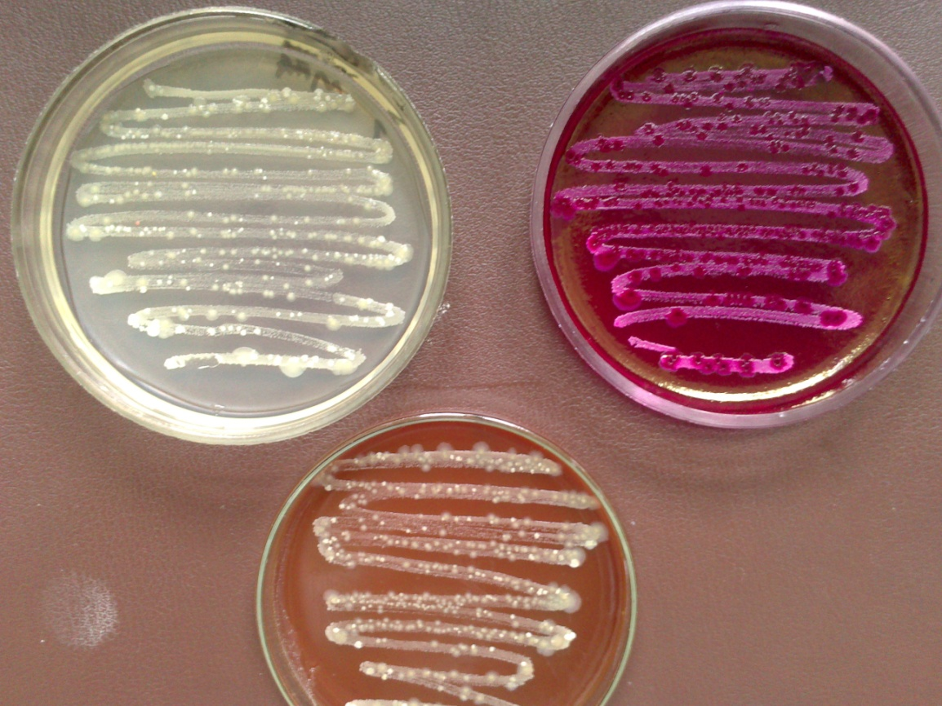
Фото результатів мікробіологічних досліджень (осінь)

